PROJETO DE LEI Nº 130/2018

EMENTA: Autoriza a Poder Público Municipal fazer parceria para a colocação de comedouros e bebedouros O "AlimentaCão" para animais de rua no município de Itapevi e dá outras providências.

Artigo 1° Para garantia da proteção e do bem-estar dos animais que vivem na rua, fica autorizada a instalação de bebedouros e comedouros O "AlimentaCão" públicos nas ruas de nossa cidade.

§1° A Construção dos Comedouros e Bebedouros Públicos, bem como o seu Abastecimento (colocação de ração e água), Limpeza e Manutenção não será de RESPONSABILIDADE DO ÓRGÃO PÚBLICO MUNICIPAL, devendo ser realizada pela Comunidade, Instituições Privadas, Sociedade de Proteção Animal, ONGs (Organizações não Governamentais) ou por pessoas físicas comprometidas com a causa animal previamente selecionadas e cadastrada pelo órgão municipal responsável;

§2° Caberá as Comunidades envolvidas e cadastradas bem como pessoas físicas de onde estão localizados os comedouros e bebedouros públicos zelar pela sua conservação e higiene, ficando sujeito a fiscalização do Órgão Municipal Responsável;

§3° Poderão ser realizados convênios com ONGs, Associações, Empresas, Comerciantes, Clínicas Veterinárias, e Instituições que militam na causa de proteção e bem-estar animal.

Artigo 2° Para confecção dos dormitórios, comedouros e bebedouros públicos poderão ser firmadas parcerias, levando o projeto para escolas, presídios, instituições de recuperação de jovens, sejam elas públicas ou privadas.

Artigo 3° Além das parcerias mencionadas no artigo anterior poderão ser realizadas campanhas para a arrecadação de materiais para confecção dos dormitórios, bebedouros e comedouros públicos, bem como, para arrecadação de ração para o abastecimento dos comedouros;

Artigo 4° É proibido retirar os dormitórios, bebedouros e comedouros públicos sem autorização do órgão municipal responsável, exceto para limpeza desde que seja feita devolução imediata.

Artigo 5° A danificação total ou parcial dos bebedouros e comedouros públicos será punida com multa de R$ 500,00 (quinhentos reais), sendo o valor revertido para a causa animal.

Parágrafo Único: Caso a pessoa responsável pela danificação não possua condições de pagar o valor da multa, poderá ser voluntaria na construção de novos comedouros e dormitórios públicos ou na higienização dos mesmos.

Artigo 6° As determinações contidas no artigo anterior deverão ser aplicadas e fiscalizadas pelo órgão municipal responsável.

Artigo 7° O Poder Executivo através do Órgão Municipal Responsável Regulamentará esta Lei no que for necessário

Artigo 8° Esta Lei entra em vigor na data de sua publicação.

Sala das Sessões, Benvindos Moreira Nery 05 de novembro de 2018.

Denis Lucas de Oliveira
Vereador PRB

JUSTIFICATIVA: -

Senhor Presidente: -
Senhoras Vereadoras: -
Senhores Vereadores: -

É importante frisar inicialmente, que o presente Projeto de Lei não trata de matéria de iniciativa exclusiva do Poder Executivo, por não se enquadrar em uma propositura que venha custo ao erário público deste município.
Sabemos que a proteção e o respeito aos animais são garantidas na Constituição Federal através do artigo 225, §1° inciso VII. É necessário garantir o bem-estar desses animais no local onde se encontram, garantido amparo e alimentação. Assim, como consequência da legislação vigente no nosso Estado, pretendemos, através do presente projeto, assegurar uma vida digna aos animais que vivem nas ruas de nossa cidade, promovendo a conscientização e mobilização de toda a população sobre as necessidades destes seres desamparados.

Segue em anexo fotos e fatos que podem servir como modelos para a implantação do presente projeto de Lei.

Desta forma, busca o apoio dos nobres Pares, para a aprovação do presente Projeto de Lei, que é de relevante interesse público e social.

Sala das Sessões, Benvindos Moreira Nery 05 de novembro de 2018.

Denis Lucas de Oliveira
Vereador PRB

Projeto instala comedouros para cães abandonados nas ruas de Americana
Um projeto em Americana (SP) pretende alimentar cães e gatos em situação de abandono. A ideia consiste em instalar "comedouros" em áreas públicas da cidade com maior concentração de animais de rua.
O "AlimentaCão" começou a funcionar em março e já tem três pontos de tratamento instalados em bairros periféricos da cidade, que ajudam aproximadamente 15 cães por dia.
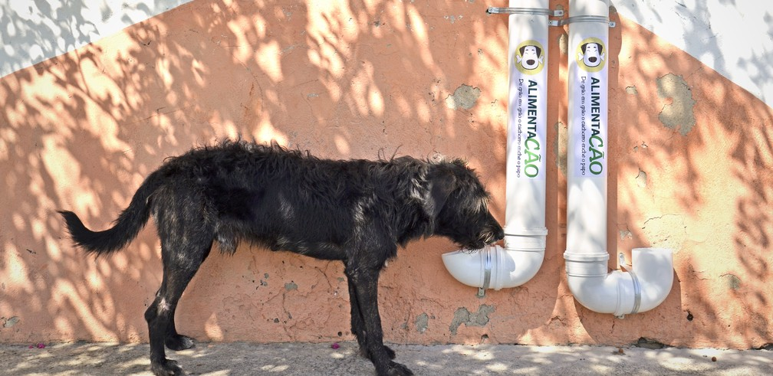
A iniciativa, que conta com o apoio da Prefeitura e de protetores de animais, pretende ampliar esse número para mais 15 em breve, por meio da ajuda de voluntários.

Como funciona?
A ideia é simples: o morador interessado em ser tutor de um ponto de alimentação entra em contato com os idealizadores do projeto, passa por uma entrevista, depois, assina um termo afirmando que irá se comprometer a monitorar a área pelo menos uma vez ao dia, colocando mais ração e água nos "comedouros", que também devem ser fornecidas pelo voluntário.
Os "comedouros" são canos de PVC adaptados e transformados em recipientes de água e comida. Neles são colocados adesivos, além de serem afixadas placas ao lado que expliquem a ideia do projeto e o que pode ser feito pelos moradores para contribuir. O custo do equipamento também é pago pelo voluntário. Cada comedouro cabe, em média, 4 kg de ração, que deve ser reposta todo dia. De acordo com a comerciante Ângela Maria dos Santos, de 42 anos, que é uma das voluntárias do projeto, o trabalho consiste num monitoramento do equipamento.
Comedouros são abastecidos ao menos uma vez por dia por tutores responsáveis pelo ponto.

Custo
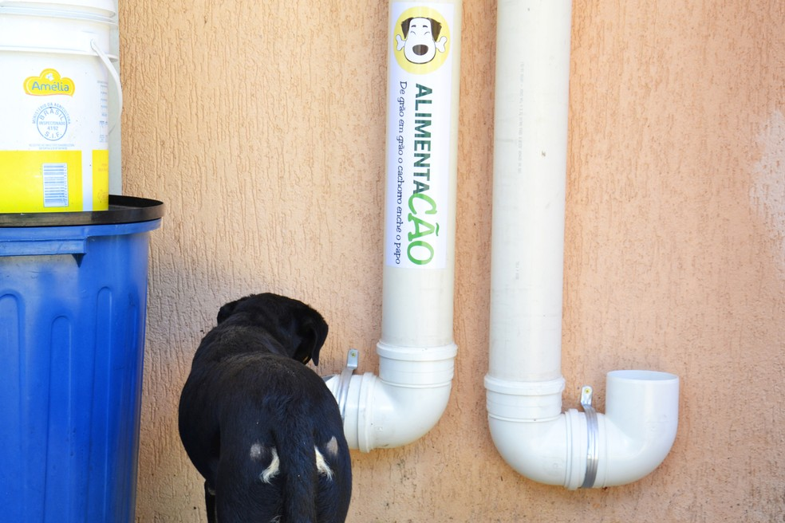
Para participar da ação é necessário comprar o comedouro, que custa em torno de R$100, e abastecê-lo ao longo do dia. Segundo a organização do projeto, eles devem ainda ser afixados em lugares longe do chão para evitar que a cidade fique suja ou ocorra a proliferação de pragas como ratos e baratas.
Os tutores para os pontos são escolhidos de acordo com localização da sua casa, já que é necessário o deslocamento pelo menos uma vez por dia para estes lugares.

Apoio da população
A iniciativa teve adesão de parte da população que ajuda, por meio de doações, para manter os pontos de alimentação. Além disso, algumas empresas especializadas em produtos agrícolas, assim como petshops e clínicas veterinárias também embarcaram na ideia. Novos pontos serão instalados com a ajuda destes estabelecimentos.
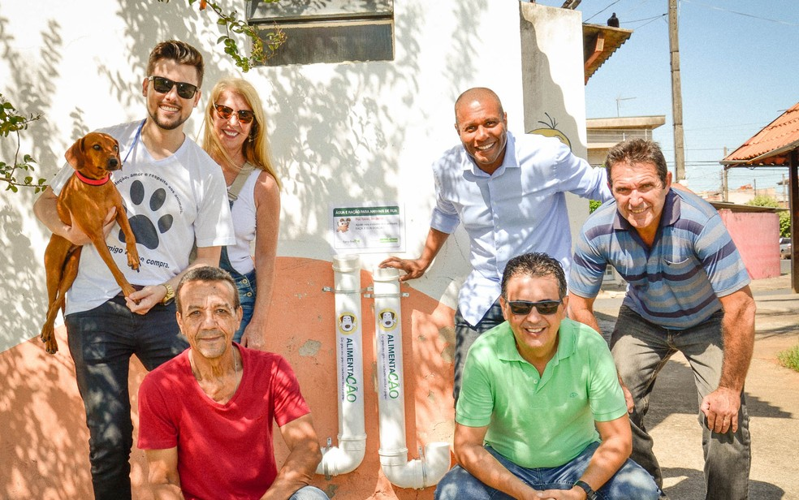

Abrigos sobrecarregados
Os voluntários do projeto afirmam que a ideia é necessária já que não há como alocar os animais de rua, já que os abrigos da cidade estão superlotados e a demanda por comida, cuidados veterinários e higiene é grande.
Segundo o ativista Guilherme Tiosso, o projeto tem a intenção de reabilitar estes animais para que não contraiam doenças como viroses.
"Tem algumas doenças que são oportunistas, aproveitam a baixa imunidade do animal e se proliferam pela cidade", explica.
Para Ângela, o fato dos animais de rua serem alimentados pode ajudar até na sua adoção futura.
"Eles estando bem tratados na rua, eu acho que facilita a adoção desses animais", pontua.

Castração móvel
Outra preocupação dos voluntários é conseguir com que estes cães sejam castrados, para impedir a reprodução e aumento no número de cachorros pelas ruas.
A intenção dos organizadores do projeto é conseguir um castramóvel, um centro cirúrgico móvel, para atender estes animais ao invés ter um local fixo. O antigo centro, que fica dentro do centro de zoonoses, seria transformado em uma sala de reabilitação pós-cirurgia.
Segundo a Prefeitura, o Centro de Controle de Zoonoses (CCZ) do município realiza a castração dos animais que vivem na rua, a fim de impedir a superpopulação de cães e gatos. Porém, logo após a reabilitação, eles são devolvidos para o mesmo local.
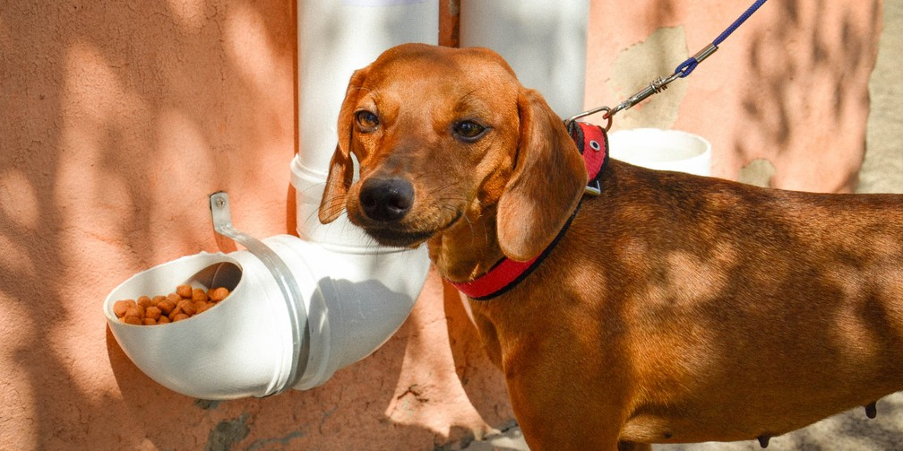

Amparo na lei
Questionada pelo G1, a Secretaria de Saúde afirmou que o projeto foi aprovado por ter base na Lei Estadual nº12. 916/2008, que viabiliza o desenvolvimento de programas que visem o controle da reprodução dos animais de rua bem como a promoção de campanhas de conscientização pública e medidas protetivas.
Foi exigido, no entanto, que os pontos de alimentação tivessem tutores responsáveis em fazer a manutenção e limpeza dos comedouros e bebedouros e que ficasse claro que não há vínculo algum com a Prefeitura, apenas apoio.

